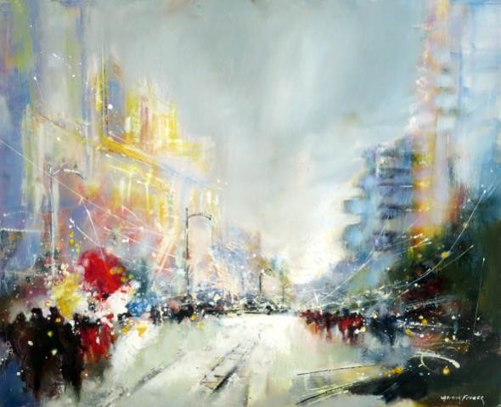
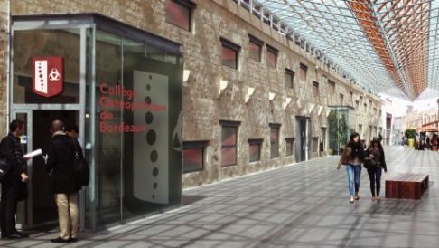

Casimir FERRER

Aurore FAURE et « Fine Arts Sélection »
ont le plaisir de vous convier à la soirée destinée aux professions libérales,
Chefs d’entreprise, indépendants et particuliers
« ART & PLACEMENT PLAISIR »
« Comment réduire vos charges, vos impôts, vos taxes et faire un achat plaisir ? »

Cet événement convivial se déroulera le jeudi 12 décembre à 19h30
Chez MiMi cabane de dégustation d’huîtres située
247 espl. des ostréiculteurs – 33 470 GUJAN-MESTRAS
Pour des raisons d’organisation, nous vous prions de bien vouloir nous confirmer votre présence par
retour de mail avant le vendredi 29 novembre à « af.patrimoine33@gmail.com »,
ou par téléphone au : 06 07 29 03 53
Cette soirée sera suivie d’une dégustation
INVITATION
